1、毕业设计的主要内容、重点和难点等
1. 主要内容：
随着数字化转型加速，远程办公已成为企业常态化办公模式，但终端脱离企业内网管控后，网络边界模糊，U 盘拷贝核心文档、异地批量下载数据、敏感信息误展示等安全风险频发，72% 的远程数据泄露源于终端操作违规与权限滥用。传统防护方案 “重账号、轻行为” 且依赖复杂硬件网关，难以适配中小企业低成本、易落地的需求。本毕业设计课题为设计并实现基于行为基线的远程办公终端异常操作防护系统，通过纯软件方案实现 “行为感知 + 动态授权 + 异常阻断” 一体化防护，在保障办公便捷性的同时，精准识别显性违规与隐性异常行为。
系统主要支持以下功能：
（1）企业微信 SSO 登录：对接企业微信授权接口，实现员工扫码一键登录，无需额外注册账号，同步记录登录状态至数据库。
（2）多维度行为与设备数据采集：采集终端文件操作、外接设备、屏幕共享、登录地点、邮件附件发送、浏览器访问等六类行为日志，同步获取系统补丁、防病毒状态等设备健康数据。
（3）动态行为基线建模：通过 K-means 聚类算法自动生成研发、行政、销售等岗位专属基线模板，结合加权移动平均（WMA）算法与 14 天滑动窗口，动态修正个人行为基线，适配岗位差异与临时行为变化。
（4）异常检测与敏感数据识别：采用 “孤立森林异常评分 + AC 自动机敏感匹配” 多层检测机制，计算行为异常度（0-100 分），对涉及敏感数据的高风险操作直接阻断。
（5）动态授权与分级防护：基于信任值（0-100 分）实现权限动态调整，低风险仅告警、高风险自动阻断，形成 “验证 - 授权 - 监控” 闭环。
（6）系统可视化与日志审计：提供行为基线动态曲线、异常告警列表等可视化页面，记录全链路操作日志，支持溯源分析。
（7）模拟 OA 校验联动：实现模拟 OA 系统与防护系统登录状态绑定，未登录防护系统则阻断 OA 访问，强制员工使用防护系统。
2.本选题的重点如下：
（1）轻量化行为基线建模：通过无监督算法自动适配岗位差异，无需人工预设阈值，降低中小企业运维成本。
（2）精准异常检测：兼顾显性违规与隐性异常识别，平衡检测准确率与误判率，提升防护全面性。
（3）OA 访问限制：通过企业微信 SSO 简化登录流程，结合 OA 访问限制，未安装 / 未登录防护系统的设备，无法访问OA 及核心业务系统，确保员工 100% 覆盖使用。
3.本选题的难点如下：
（1）跨平台数据精准采集：兼容 Windows、macOS 系统，在用户态权限下实现多维度行为数据采集，避免资源占用过高。
（2）基线动态适配：解决不同岗位行为差异与员工临时行为变化（如加班、出差）导致的基线适配问题，降低误判率。

2、准备情况（查阅过的文献资料及调研情况、现有设备、实验条件等）
1．已查阅的文献资料：
[1] 李运泽.多源日志异常检测系统的研究与实现 [D]. 北京：北京邮电大学，2023.
[2] 叶帅辰,卜哲.基于 K-means 聚类算法的异常流量识别能力分析 [J]. 信息技术与信息化，2024 (06):78-83.
[3] Wang Li,Mingshan Xia,Yakang Li, et al.A Multi-Angle Semantic Feature Fusion Method for Web User Behavior Anomaly Detection[J]. INFORMATION,2025,16(9): 807.DOI:10.3390/info16090807.
[4] 张涛,刘强,陈敏,等.基于终端行为序列的异常操作实时检测方法[J]. 计算机研究与发展,2021,58(7): 1432-1447.
[5] 初玉成.面向轮廊数据的K-means聚类优化算法[D];云南大学;2022年(5): 82-91.
[6] Zhi-Quan Qin,Hong-Zuo Xu,Xing-Kong Ma,et al.Interaction Context-Aware Network Behavior Anomaly Detection for Discovering Unknown Attacks[J]. Security and Communication Networks,2022,2022.DOI:10.1155/2022/3595304.
[7] Kim,HyunJin,Taeshik.Industrial network-based behavioral anomaly detection in AI-enabled smart manufacturing[J]. The Journal of Supercomputing,2022,78(11): 13554-13563.DOI:10.1007/s11227-022-04408-4.
[8] 韩畅.数据安全态势感知关键技术的研究与实现[D]. 成都:电子科技大学，2024.
[9] Yu J,Chen Z,Shen Y,et al. Practical and secure logging for endpoint monitoring in BYOD environments[J]. Computers & Security,2023,124: 102949.
[10] 韩伟红.大数据环境下异常检测技术研究进展[J]. 计算机科学,2021,48(9): 296-308.
[11] 张嘉文.基于深度学习的内部威胁态势感知研究[D]. 东华大学,2023,DOI:10.27012/d.cnki.gdhuu.2023.000091.
[12] 李加军.基于孤立森林的多离群点数据检测算法设计[J]. 现代电子技术,,2024 (05): 123-128.
[13] Sarker I H, Kayes A S M, Badsha S, et al. Cybersecurity data science: an overview from machine learning perspective[J]. Journal of Big Data, 2020,7(1): 1-29.
[14] 徐涛,田崇阳.基于深度学习的人群异常行为检测综述[J]. 计算机技术, 2021: 125-134.
[15] 毛雯新.基于数据挖掘的IT终端设备运行异常检测研究[J]. 软件,2023,44(04): 161-163.
2．调研情况：
当前远程办公终端防护面临两大核心痛点：一是传统方案依赖 VPN 与账号密码，无法管控合法账号下的违规操作；二是企业级安全方案硬件部署成本高，中小企业难以承受。在行为基线建模领域，现有研究多采用静态阈值设定，难以适配不同岗位行为差异，而无监督聚类算法（如 K-means）可自动识别岗位特征，为个性化基线生成提供新思路。
异常检测技术方面，孤立森林算法因无需标注样本、计算高效，适合识别 “跨岗位访问”“低频敏感下载” 等隐性异常，结合 AC 自动机可实现敏感数据直达阻断，弥补传统规则检测的局限性。在系统部署层面，纯软件方案搭配轻量化算法，可适配 2 核 4G 云服务器，满足中小企业低成本需求。
提高员工使用率上，企业微信 SSO 登录已成为企业办公标配，对接其授权接口可简化员工操作流程，而通过 OA 等核心办公系统的访问限制，能确保员工 100% 安装使用防护系统，解决 “员工嫌麻烦不装” 的落地难题。
3．现有设备及实验条件：
（1）硬件要求：计算机一台（兼容 Windows/macOS 系统）
（2）软件要求：Python3、PyCharm、SQLite/MySQL、Flask、Vue+Element Plus、psutil、pywin32、scikit-learn、pyahocorasick、ngrok。

3、实施方案、进度实施计划及预期提交的毕业设计资料
1. 实施方案：
基于行为基线的远程办公终端异常操作防护系统采用纯软件架构，以 Python 为核心开发语言，实现 “行为采集 - 基线建模 - 异常检测 - 动态授权” 全流程防护。系统分为终端采集层、服务端分析层、前端展示层三层架构，搭配企业微信 SSO 登录与模拟 OA 校验模块，确保功能完整与强制使用。
各模块的主要功能有：
- 企业微信 SSO 便捷登录模块：对接企业微信第三方授权接口生成扫码登录链接，后端接收授权回调并同步登录状态至数据库，实现零注册、一键登录，降低使用门槛，提升员工主动使用意愿。
（2）远程终端多维度数据采集模块：针对远程办公场景，通过 pywin32、psutil 等库采集终端行为日志（文件操作、外接设备、屏幕共享等）与设备健康数据，采用 AES-256 加密上传至服务端，支持弱网断点续传，确保远程环境下数据采集的完整性与安全性。
（3）员工行为基线建模与异常检测模块：基于 Flask 框架搭建轻量化服务，核心实现三大功能：① K-means 聚类算法生成不同岗位的专属行为基线；② WMA 算法动态修正员工个人行为基线，适配远程办公的行为波动；③ 孤立森林计算行为异常评分 + AC 自动机识别敏感数据，最终输出员工行为信任值并实现动态授权。
（4）远程办公安全可视化管理模块：基于 Vue+Element Plus 构建管理后台，提供基线动态曲线、异常告警列表等可视化页面，支持管理员实时监控终端安全、追溯异常操作。
（5）OA 场景价值联动模块：开发极简 OA 网页，调用防护系统登录状态查询接口，未登录时提示安全风险与追责提醒，通过场景化价值引导员工主动登录。
（6）远程办公违规场景测试模块：模拟 U 盘拷贝敏感文件等四类违规场景，验证系统检测准确率、响应时间及误判率。
结合上述的模块，系统工作流程图如下：
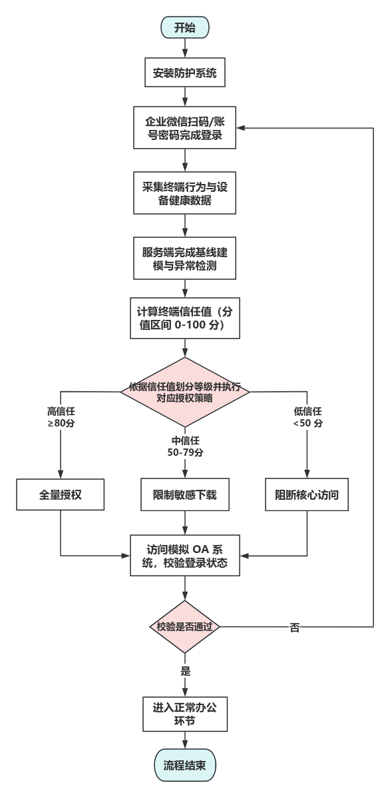
图1 系统工作流程图
准备实现工作：
（1）明确系统需求与技术栈，细化各模块功能边界，完成需求分析文档。
（2）搭建开发环境，完成企业微信测试账号配置、云服务器部署与数据库设计。（3）分模块开发：先实现终端数据采集与 SSO 登录功能，再完成基线建模与异常检测算法集成，最后开发前端页面与 OA 校验模块。
（4）系统测试与优化：模拟违规场景进行功能测试，调整算法参数优化检测准确率与误判率，完善用户体验。
- 整理开发文档与论文素材，记录核心技术实现与问题
2．进度实施计划：
（1）学期 2025-2026（1）第 14～15 周，查阅远程办公安全、行为基线、异常检测相关资料，撰写毕业设计开题报告。
（2）学期 2025-2026（1）第 16～18 周，对课题相关资料的整理、分析和思考确定系统优化的方案，并确定英文翻译资料。
（3）学期 2025-2026（2）第 1～4 周，实现终端数据采集模块、企业微信 SSO 登录模块与数据库开发，完成数据加密传输功能。
（4）学期 2025-2026（2）第 5～7 周，集成 K-means、WMA、孤立森林、AC 自动机算法，实现基线建模、异常检测与动态授权功能。
（5）学期 2025-2026（2）第 8～9 周，开发前端展示页面与模拟 OA 校验模块，完成系统整体联调与功能测试。
（6）学期 2025-2026（2）第 10～11 周，撰写毕业设计论文，整理程序清单与用户使用说明书，准备答辩。
3．预期提交的毕业设计资料：
（1）毕业设计开题报告 1 份；
（2）英文翻译材料 1 份（包括不少于 2 万字符的英文原文和译文）；
（3）完成相关软件一套，给出程序清单，用户使用说明书；
（4）毕业设计说明书 1 份（不少于 1.5 万字，附中英文摘要，其中英文摘要 300～500 个英文单词）。

指导教师意见
该选题符合专业培养目标和要求，方案可行，难度和工作量适中，同意开题。

指导教师（签字）：
2025年12月18日
开题小组意见
经答辩，学生对课题理解较清晰，方案可行性较高，同意开题。

开题小组组长（签字）：
2025年12月21日

院（系、部）意见
同意实施。

主管院长（系、部主任）签字：
2025年12月22日

